《平行四边形的初步认识》单元作业设计
常州市局前街小学二年级备课组 蒋沂
一、单元信息
基本信息 | 学科 | 数学 | 教材版本 | 苏教版（二上）
基本信息 | 年级 | 二年级 | 单元名称 | 《平行四边形的初步认识》
单元组织方式 | 自然单元（√） 重组单元（ ）
课时信息 | 序号 | 课时名称 |  | 对应教材内容
课时信息 | 1 | 《认识四边形、五边形、六边形》 |  | 例1,想想做做第1-5题。（P12-14)
课时信息 | 2 | 《认识平行四边形》 |  | 例2,想想做做第1-5 题。（P14-15）
课时信息 | 3 | 《练习三》 |  | 练习三第1-6题。  （P16-17）

二、单元分析
（一）内容分析
本单元属于空间与图形知识中图形直观认识的教学。图形认识包括低年段的图形直观认识，中年段的图形要素认识以及中高年段的图形特征认识的教学四大块内容。直观图形都有边、有角，图形的特征往往表现在它的边和角上。研究图形的边和角是建立图形概念，掌握图形特征的重要内容。现行教材的图形认识主要有一般图形的认识和特殊图形认识。在编排上，是先让学生直接认识长方形和正方形这类特殊图形，从下位概念进入教学并不符合学生认识图形的规律。在概念的建立上教材也忽视了如“直边、曲边、封闭”等一些基本要素的建立与强化，这就造成学生图形认识上的点状与片面。
基于以上的认识，本单元教学采用聚类分析的方法，从基本要素的认识出发。继而引导学生从“边”的角度整体认识一般多边形，体会有些图形可以按边的数量进行分类、命名，从而建立整体的上位概念。初步认识图形的学习任务对于学生来说是比较轻松的，所以又组织了多种活动形式让学生体验概念、强化要素、完善认识结构。同时为学生后面学习图形的要素认识铺垫基础。
（二）学生分析
一年级学生已经学习了特殊平面图形：长方形、正方形、圆、三角形。初步建立了圆是曲线图形，其他都是直边图形的认识。本单元旨在引导学生从边的角度认识更上位的平面图形的概念，形成对多边形的整体认知，初步感受图形之间的变换与关系。
- 单元学习目标
- 学生通过观察、操作、比较和交流，初步认识四边形、五边形、六边形、以及平行四边形等平面图形，知道这些图形的名称，能正确识别这些图形； 初步了解平行四边形在日常生活中的应用。
- 学生在折、剪、拼等活动中，初步体会相关平面图形之间的联系，发展初步的空间观念。
- 学生在认识图形的过程中，进一步产生对数学学习的兴趣和自信心，培养主动与同伴合作、交流的意识。
- 单元作业设计思路
本单元作业设计立足单元整体，从几个课时板块之间的关联出发，沿着“注重学生的差异性，作业设计的层次化”的思路，在学生已经认识平面图形的基础上，初步认识一些常见的多边形。让学生联系生活实际，通过动手操作，在“做”平行四边形的过程中，认识平行四边形。通过图形变化体会有关平面图形的特征，感受不同平面图形之间的联系与区别。通过开放性的问题激活学生的发散思维，培养创新意识。
- 单元作业设计
课时主题 | 认识四边形、五边形、六边形
课时教学  目标 | 1.明确平面图形边的特征，能按边的数量对多边形进行分类，认识各类多边形的名称和特征。  2.通过数一数、剪一剪、和拼一拼等具体的活动，深化对平面图形的认识，感受平面图形之间的内在联系，发展对图形的空间想象能力。  3.初步掌握几何概念学习的步骤，培养学生的语言表达能力和抽象概括的能力。
作业类型 | 作业内容及要求 | 设计意图 | 完成时限
基础类 | 1.数数下面每个图形各有几条边，照样子写在图形上，再填表。  4 | 让学生数出图形的边数，并在图形上做出标记，然后分类数出各种图形的个数。既巩固了对多边形的认识，又帮助学生养成良好的学习习惯（记录、分类、有序思考），做到不重复、不遗漏。 | 5分钟  必选
  四边形 | 五边形 | 六边形
  ( )个 | ( )个 | ( )个
提高类 | 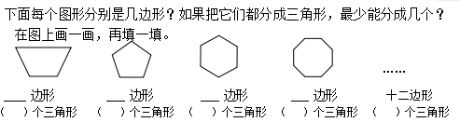 | 通过操作让学生体会从图形的一个顶点出发，分别与其他不相邻的各个顶点连线，分成的三角形个数最少。同时有规律的安排多边形，有意识的引导学生发现规律。 | 8分钟  分层：  方法掌握  规律不强调全部掌握
拓展类 | 1.右边的图形中有（ ）个四边形。  ① 5 ② 9 ③ 6  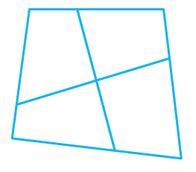 | 要求学生尽可能多地找到不同的四边形；对有能力的学生要求分类思考：1个1个数，2个2个数，4个4个数，做到不重复、不遗漏，找出所有的四边形。 | 3分钟  分层：鼓励学生尽可能多地找到不同的四边形。
文化类 | 刘徽与割圆术  刘徽，魏晋数学家，中国传统数学理论的奠基者。有一天，刘徽看石匠把一块方形的石头凿去了四个角，方形的石头就变成了八边形。石匠接着把八边形的八个角凿去，八边形又变成了十六边形。石匠就这样一直凿下去，直到无角可凿，最后竟变成了一个圆！刘徽看得入了迷。后来，他用这个方法去研究圆，发明了“割圆术”，找到一套严密而又完整的研究圆周率的方法，对数学的发展产生了深远的影响。 | 通过形象具体的故事让学生接触一下割圆术，同时也巩固了多边形的认识，拓展了课外数学知识。 | 2分钟  必选

课时主题 | 认识平行四边形
课时教学  目标 | 1.通过观察、比较、操作等实践活动，感知平行四边形的特点，初步认识平行四边形，能指出平行四边形和围出平行四边形。  2.经历从直观、操作中抽象出平行四边形的过程，形成平行四边形的直观表象，并能操作再现平行四边形的形状，积累通过多种感官学习平面图形的初步经验，发展初步的空间观念。
作业类型 | 作业内容及要求 | 设计意图 | 完成时限
基础类 | 1.下面有两副完全相同的三角板，（ ）号和（ ）号能拼成长方形。（ ）号和（ ）号能拼成平行四边形。  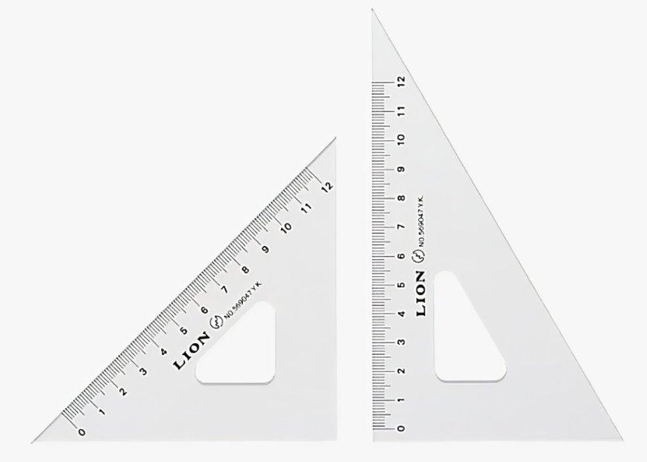  1 2 3 4 | 通过操作让学生拼成长方形或平行四边形，在过程中感知长方形和平行四边形的的具体特征。 | 5分钟  必选
提高类 | 1.用4根木条钉一个长方形框，再拉一拉，会变成（ ）。  拉  拉  ①三角形 ②平行四边形  ③五边形 ④圆形  2.把一个平行四边形分成两个完全一样的图形，可能得到两个什么图形？  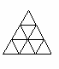  - 你能在下图中找到几个由两个最小的三角形组成的平行四边形？ | 通过操作让学生体会在一定条件下长方形和平行四边形可以互相转化  通过操作让学生感知到可能是三角形、梯形、平行四边形。  有充思考2个小三角形会拼成的图形，再分类寻找。培养学生的分类意识。 | 2分钟  必选  5分钟  分层  5分钟  分层
实践类 | - 在钉子板上围出不同的平行四边形（至少2个）  - 用两根同样长的长吸管和两根同样长的短吸管，用线穿起来扎好，做成一个长方形框。然后，用手拉一拉，看看得得到什么图形。 | 通过操作、调整围成不同的平行四边形。学生进一步感知平行四边形的特征。  通过操作让学生体会在一定条件下长方形和平行四边形可以互相转化。 | 3分钟  必选  5分钟  必选

课时主题 | 练习三
课时教学  目标 | 1.通过观察、操作等活动，进一步认识多边形和平行四边形，能正确判别相关图形是什么图形，能动手操作做出平行四边形。  2.在折、分、拼、剪等活动中，进一步感受相关图形的特征；感受图形的变化，体会图形间的联系；体会数学方法的多样性，发展空间观念。
作业类型 | 作业内容及要求 | 设计意图 | 完成时限
基础类 | 1.在一张正方形纸上剪下一个三角形，剩下的是什么图形？画一画，填一填。  （ ） （ ） （ ） | 通过分出一个三角形，让学生感受到分的位置不同，留下的图形也不相同。 | 3分钟  必选
提高类 | 1.在每个图形上画一条线，把它按要求分成两个图形。  2个三角形 三角形2个四边形  和四边形  2.把右面正方形纸剪去一个三角形，剩下的部分不可能是（ ）。  ①三角形②四边形 ③五边形④六边形 | 按要求分一分，通过分的位置不同得到不同的图形。  同一个三角形因为剪去三角形的位置不同，导致剩下部分也不同。而且是一个逆向的题目。对学生的思维能力要求比较高。 | 3分钟  必选  2分钟  必选
实践类 | - 用一副七巧板拼出学过的多边形，可以是2块拼一拼，3块拼一拼……7块拼一拉。  - 用一副七巧板拼出创意图形。 | 利用七巧板图形中的关系，拼成平面图形或创意图案。既巩固对平面图形的认识，又发展了空间观念，培养初步的实践能力与创新意识。 | 10分钟  分层
文化类 | 七巧板是中国古代劳动人民的发明，其历史至少可以追溯到公元前一世纪，到了明代基本定型。明、清两代在民间广泛流传，清陆以湉《冷庐杂识》卷一中写道“近又有七巧图，其式五，其数七，其变化之式多至千余。体物肖形，随手变幻，盖游戏之具，足以排闷破寂，故世俗皆喜为之。”18世纪，七巧板传到国外，立刻引起极大的兴趣，有些外国人通宵达旦地玩它，并叫它“唐图”，意思是“来自中国的拼图”。 | 通过阅读文本让学生了解七巧板的历史，拓展数学文化知识。 | 2分钟  必选

